1. Nakresli 3 obrázky, ktoré sa začínajú na písmeno P, p:

PPp

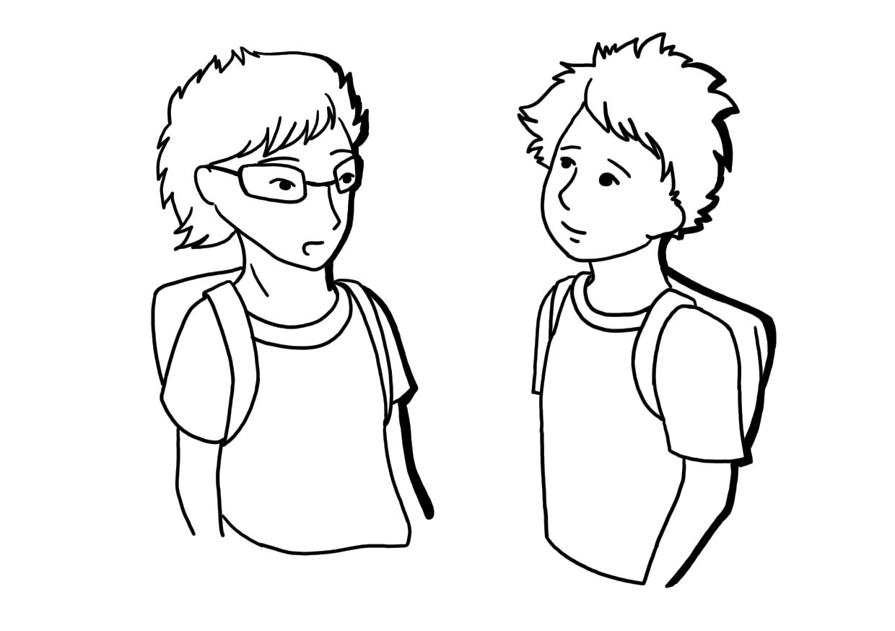
2. Zelenou pastelkou podčiarkni v texte písmeno p, P:

Poznám panelový dom,
Peter s Pavlom býva v ňom.
Tí šibali schodík po schode
prefrnknú na piate poschodie...

